**ТЕХНОЛОГИЧНА ПРОФЕСИОНАЛНА ГИМНАЗИЯ**



**“МАРИЯ КЮРИ”**

**Проект "Технолози на бъдещето"**

**"Еразъм +",** [**сектор „Професионално образование и обучение“**](http://www.tpg-pk.eu/read_news.php?nid=280)



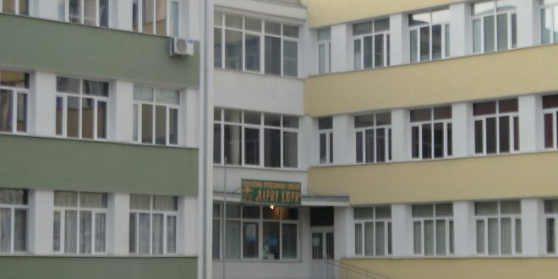

**Цели:**

* Подобряване на практическите умения на учениците за работа в реална работна среда;
* Подобряване на перспективите за успешна реализация на завършилите ПОО на пазара на труда.
* Ученици от гимназията да се запознаят с чуждия опит и прилаганите методи и технологии. и да  придобият практически знания, умения и трудови навици, работа в екип, и да опознаят  нови технологии.

**8 ученици обучаващи се по професия Химик – технолог ще посетят Милано, Италия за срок от 14 дни**

**ФИРМА:**

* Farmacia Metalla
* Address V.le Umbria 19
* Country Italy
* City Milano
* Post Code 20135

**8 ученици обучаващи се по професия Техник - металург ще посетят Грац, Австрия за срок от 14 дни**

**ФИРМА:**

* Kovac Stahl KG, nunmehr GmbH & Co KG
* Address Wienerstraße 365
* Country Austria
* City Graz
* Post Code 8051